- NeelVolo… Insieme alla Luce con NeelSole…
Arc. Michele, Puttaparthi, 27 novembre, 2009… Una vita colorata..
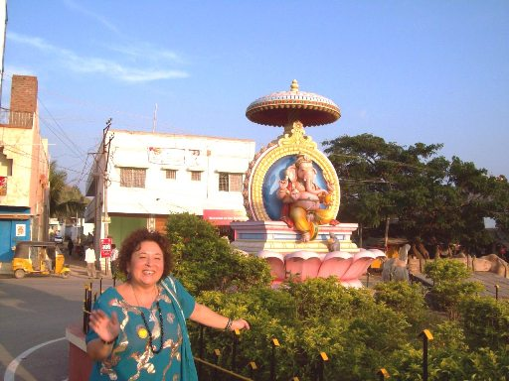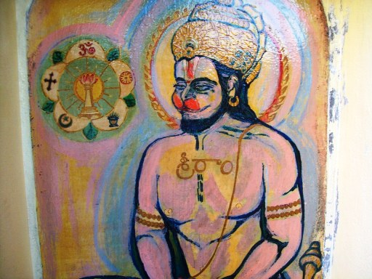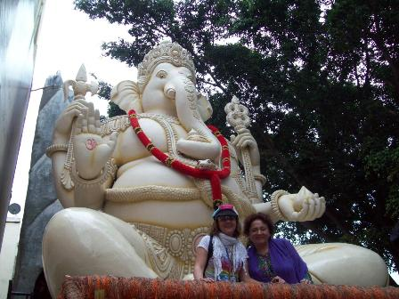
Michele.- Hello! Vi sono mancato?
M.- qualcuno che è stato assente…?
Michele.- l’Arcangelo degli Arcangeli! Vi sono mancato?
M.- non eri dappertutto?
Michele.- sempre! Io sono ovunque qui…
Cr.- ha visto l’adesivo che ti contraddistingue?
Michele.- ottima scelta!
Il saluto a Ganesha…. Quando si arriva, e quando si va, rappresenta un regalo d’Amore… e i regali sono sempre graditi… Non è così?
M.- certo!
Michele.- il mio regalo è un baby Ganesha…. I baby sono sempre simpatici… Quindi, il saluto a Ganesha è sempre gradito… È il saluto per Swami…
Niente da dire?
M.- tutto normale!
Michele.- tutto normale? La vita qui è normale?
Cr.- un po’ di più…. Straordinaria!
M.- la nostra vita è straordinaria…
Michele.- una vita diversa dal comune, non credi? Non è un tipo di vita che cercano in molti. Spesso i molti non capiscono…. Una vita colorata, come lord Ganesha, come l’Arcangelo degli Arcangeli….
È una vita diversa dal comune, non credete?
La vostra vita è colorata? Un arcobaleno? Una vita arcobaleno!
Il saluto a lord Ganesha, ok?
M.- ok!
Michele.- siate felici, siate amorevoli, siate uniti!
Intrecciate i vostri colori e fate uno splendido arcobaleno… chiaro?
Cr.- Chiaro!
Michele.- arcobaleno, siate felici!
M.- qualcosa da bere?
Michele.- dell’acqua! (ci bagna un pò)…. Portatela con voi, per il saluto a Lord Ganesha…
Siate felici!
******NeelSole è una Scuola e una comunità della Nuova Energia, che, sotto la guida dell'Arc. Michele e di Sri Francesco, oltre che di tutta la Luce, per il tramite di NeelJyò (NeelSole), è intesa a segnare la strada - un Amore completamente Nuovo - nel percorso dimensionale con Madre Terra.
NeelSole è anche la Squadra di Luce che viene fuori dalla Scuola, ma già presente in varie espressioni, nel passato del Pianeta, e, tra le altre, nell’avventura con (Sri) Francesco d’Assisi, con l’interpretazione dei suoi Compagni di Vita, Cuore e Anima. Proprio per quest'ultimo aspetto, sulla scia del ricordo dell'Amore comune con Francesco d’AssisiInfatti, questa precipua espressione ha inteso riproporsi come Centro di Pace, nel completo rinnovamento dell'energia del Tau, di concerto con gli altri simboli spirituali.
La Scuola non ha alcuna finalità di lucro, avendo come unico scopo l’Amore. Qualsiasi attività si svolge quindi in un Infinito Abbraccio di Luce, con l'esigenza ulteriore di evitare ogni tipo di contaminazione. Essa si configura come Strumento di Servizio attivo al Pianeta e all’Universo, centrando la sua azione, nell’espansione, sugli effetti dei Mandala d’Amore, creati con tutta la Luce, e sui contatti elargiti attraverso danze, incontri, eventi, e movimenti nel mondo. Il tutto solo su espressa e precisa indicazione della Luce.
Tutto in NeelSole è offerto gratuitamente ad ogni operatore di Luce, e può essere fatto circolare liberamente allo stesso modo come lo si è ricevuto, comprendendo questa nota per semplice condivisione, avendo a cuore il massimo bene di tutti i partecipanti allo scambio, da chi si è offerto per il servizio a chi si è scelto per riceverlo, e senza recare disturbo a nessuno, men che meno a chi non manifesta affinità o attrazioni di questo genere. Ogni utilizzo diverso deve esser approvato per iscritto da NeelSole, e richiesto tramite questa mailing. Shanti & Jyothi ***** NeelVolo sono i Contatti della Luce tramite Neel, oltre al resoconto essenziale della vita del Gruppo. Pax et Bonum***
Sito del gruppo: www. NeelSole.Org

